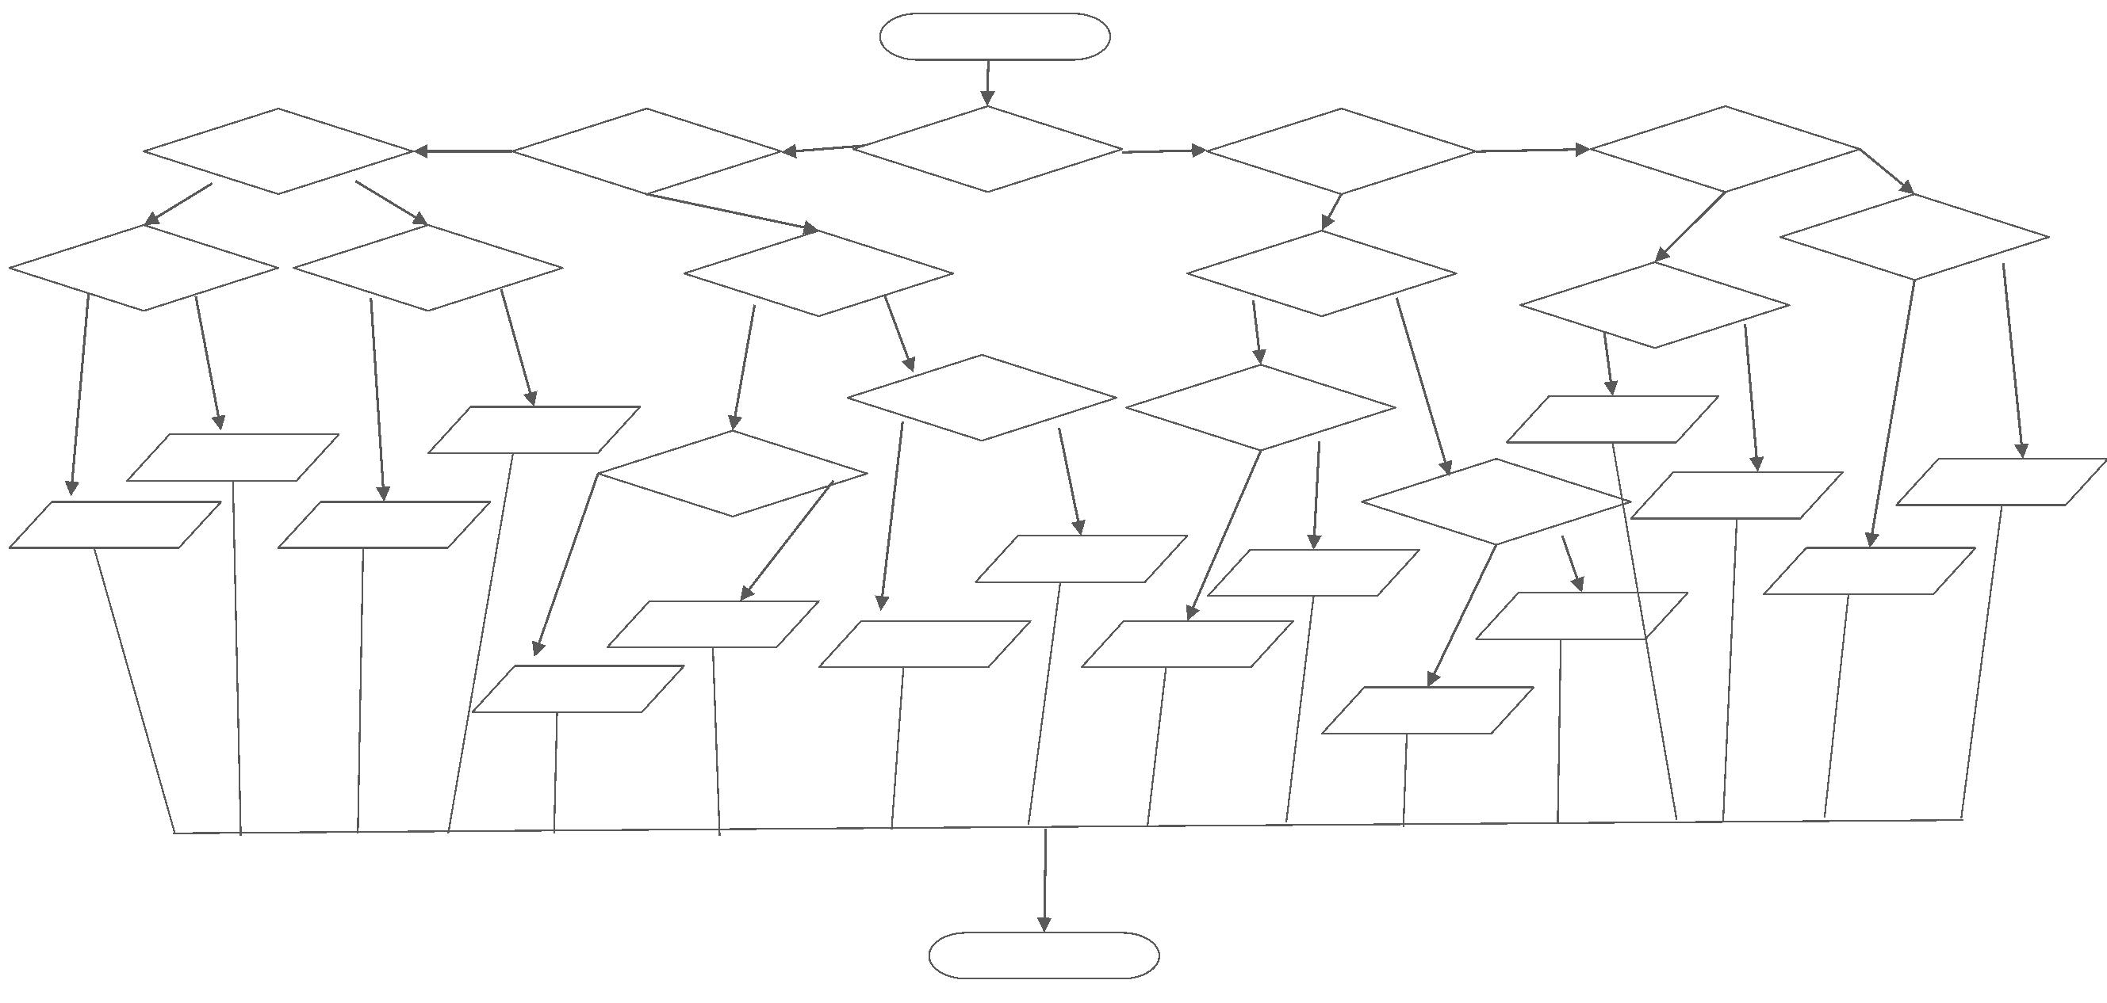
開始
F
F
T
T
T
5元>=15個
10元>=7個
50元>=1個
10元>=2個
5元>=1個
T
F
T
F
F
1元>=3個
1元>=78個
1元>=3個
₅元_{>=1}個
5元>=5個
1元>=8個
T
F
F
T
T
T
F
F
F
T
F
F
F
T
1元>=3個
1元>=28個
無法找零
共18枚
共78枚
T
1元>=8個
共7枚
T
F
共11枚
1元>=3個
無法找零
無法找零
F
T
T
共11枚
共29枚
無法找零
共9枚
共15枚
無法找零
無法找零
無法找零
無法找零
結束

